Муниципальное образовательное учреждение
Леснополянская начальная школа им. К. Д. Ушинского
Ярославского Муниципального района

Конспект непосредственной образовательной деятельности по обучению грамоте
в подготовительной группе
«На помощь Иванушке»
(по сказке «гуси-лебеди»)

Выполнила: Яковлева Ирина Николаевна
воспитатель МОУ Леснополянской НШ
им.К.Д.Ушинского ЯМР

Ярославль
2018 г.

Образовательная область: «Речевое развитие»
Форма проведения: игра – путешествие
Цель игры: систематизация и актуализация ранее полученных знаний, умений и применение навыков по обучению грамоте.
Задачи:
Образовательные:
- закреплять умение находить место звука в словах;
- закреплять умение делить слова на слоги;
- закреплять умение выполнять звуковой анализ слова;
- продолжать учить называть слова с заданными звуками.
Развивающие:
- развивать фонематическое восприятие и фонемный анализ;
- продолжать совершенствовать устную связную речь, грамматически правильно оформленную через самостоятельные ответы детей;
- развивать умение самостоятельно принимать решения.
Воспитательные:
- воспитывать интерес к русским народным сказкам, несущим доброту;
- воспитывать у детей чувство сопереживания, доброты, отзывчивости, взаимовыручки;
- воспитывать умение слушать взрослого и своих товарищей, умение следовать правилам игры, прислушиваться к мнению других, умение работать в коллективе.

Используемые технологии: здоровьесберегающая, игровая, ИКТ.

Словарная работа: гласный звук; согласный: мягкий, твёрдый звуки.

Оборудование:
дерево-яблоня, яблоки с заданиями, печка, пироги с заданиями, речка, слоговые домики, предметные картинки, мольберты, магниты, схемы - характеристики звуков, изображения сказочных героев, куклы би-ба-бо, картинки для показа, музыкальный центр, фонограмма.

Методические приемы:
- словесный, игровой, практический, наглядный, проблемная ситуация.

Планируемый результат: Дети демонстрируют полученные ранее знания о звуковом анализе слова, совершенствуют умение делить слова на слоги. Закрепляют умение находить место звука в слове. Продолжают учиться называть слова с заданными звуками. Дети учатся работать в коллективе и сопереживать, следовать правилам игры.

1. Организационный момент.
Воспитатель:
Здравствуйте девчонки-веселушки,
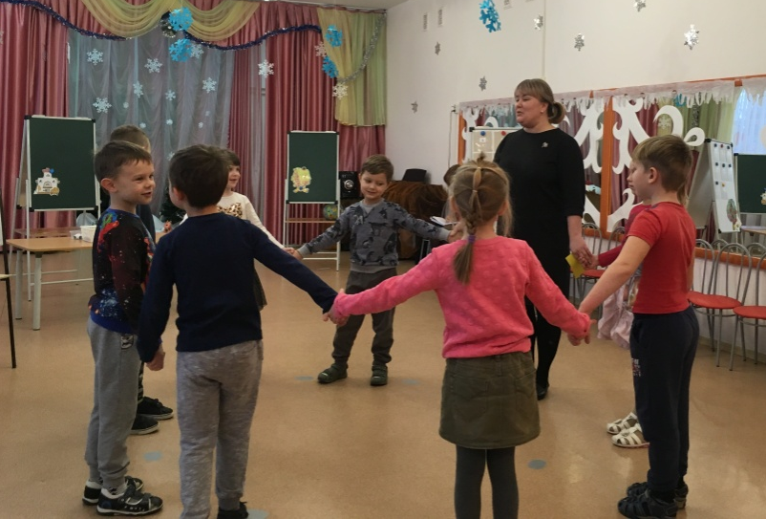
Озорные хохотушки.
Здравствуйте ребята- молодцы.
Озорные удальцы!
Улыбнитесь всем вокруг.
Руку дай соседу справа,
Руку дайте другу слева,
И скорей вставайте в круг.
Воспитатель: Ребята, сегодня к нам в группу пришли гости, на вас посмотреть и послушать, чем мы будем сегодня заниматься. Поздоровайтесь с ними да скорее возвращайтесь ко мне. Потому что у меня для вас сюрприз: предлагаю вам сегодня отправиться в путешествие и не простое путешествие, а в сказку.
- Ребята, вы любите сказки? А какие сказки вы знаете?
В какою сказку мы попадем сегодня, вы узнаете, отгадав загадку:
Помогла нам яблонька,
Помогла нам печка,
Помогла хорошая голубая речка!
Все нам помогали,
Все нас укрывали.
К матушке и батюшке
Мы домой попали.
Кто унес братишку? Назовите книжку.
Дети: Гуси- лебеди.
Постановка проблемной ситуации.
Воспитатель: Правильно, русская народная сказка «Гуси-лебеди».
С кем случилась беда в этой сказке?
Дети: С Иванушкой.
Воспитатель: Почему это произошло?
Дети: Машенька заигралась и недоглядела за братцем.
Воспитатель: Я знаю, что вы очень добрые и чуткие дети. Давайте отправимся на помощь Машеньке и поможем спасти Иванушку.
Дети: Давайте.
Воспитатель: Но, чтобы очутиться в сказке, нам нужно произнести волшебные слова, послушайте:
Ра-ра-ра – начинается игра.
Са-са-са - ждут в пути нас чудеса!
А теперь давайте повторим все вместе (дети повторяют)
Вокруг себя ты повернись и сразу в сказке очутись!
(Пока дети поворачиваются и говорят слова, воспитатель незаметно одевает на руку куклу Би-ба-бо)

2. Основная часть.
Воспитатель: Ребята, вот и попали мы с вами в сказку. И кого же мы сразу встретили?
Дети: Машеньку.
Воспитатель говорит за Машеньку: Здравствуйте ребята, я Машенька. Помогите мне спасти моего братца Иванушку. Его Гуси-Лебеди унесли к Бабе-Яге. Но дорога туда длинная да трудная, много испытаний ждет на пути. Боюсь не справиться я с ними и вот прошу вас мне помочь…
Воспитатель: Ребята поможем Машеньке?
Дети: Да.
Воспитатель: А вы не боитесь, вам не страшно будет, ведь мы не знаем какие трудности нас ждут???
Дети: Нет, мы справимся, ведь надо помочь Машеньке.
Воспитатель: Какие вы смелые, молодцы, ребята! Итак, в путь!
П/игра «По ровненькой дорожке»
По ровненькой дорожке, шагают наши ножки,
По камушкам, по кочкам
Мы к яблоне пришли.
(На пути стоит макет яблоньки)
Машенька: Здравствуй, Яблонька. Не видела ли ты, куда Гуси-Лебеди понесли моего братца Иванушку?
(Яблоня не отвечает. Дети и воспитатель находят записку с заданием от Бабы-Яги и читают её)
Задание 1. Определите место звука [А] в словах.
Воспитатель: Ребята, чтобы нам справится с этим заданием, давайте вспомним, где может находиться звук в слове?
Дети: Звук в слове может находиться в начале, в середине или в конце слова.
Воспитатель: Правильно, ребята!
Яблонька: А вы съешьте моего наливного яблочка, тогда и справитесь с заданием.
Воспитатель: Ой, посмотрите, на яблоне яблочки. Срывайте их. На каждом яблочке – картинка. Определите, где в них стоит звук [А]
Дети выполняют задание.
Воспитатель: Молодцы! Отправляемся дальше.
П/игра «По ровненькой дорожке»
По ровненькой дорожке, шагают наши ножки,
По камушкам, по кочкам
Мы к речки подошли.
(На пути встречается река - полотно из ткани)
Машенька: Здравствуй, Реченька. Не видела ли ты, куда Гуси-Лебеди понесли моего братца Иванушку?
Воспитатель: Ребята, речка тоже молчит. Но под камнем я вижу конверт, наверное, в нем какое-то задание. Посмотрим?
Задание 2: Отгадайте, в каких домиках живут лесные жители? Ребята, как же мы можем это узнать?
Дети: Нам нужно назвать слово животного и определить, сколько слогов в этом слове.
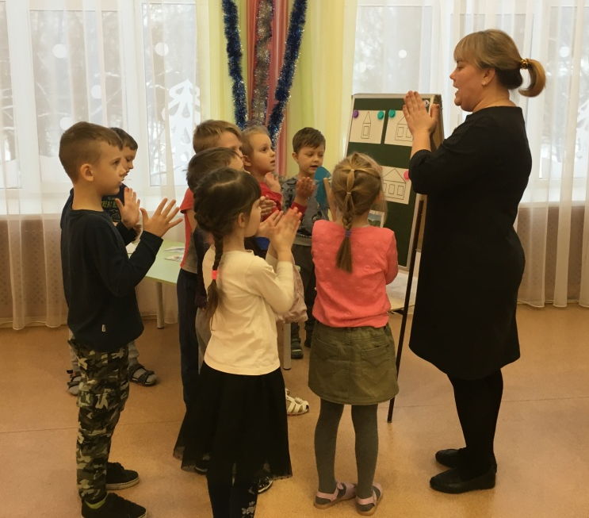
Воспитатель: А как мы определяем сколько слогов в слове?
Дети: Нужно прохлопать слово по слогам.
(Дети выполняют задание - в первом домике будут жить те жильцы, названия которых состоят из одного слога, во втором домики будут жить жильцы, в названиях которых два слога, а в третьем домике – те, названия которых состоят из трех слогов. Предметные картинки: сорока, лиса, белка, лось, волк, кабан, заяц, медведь)
Воспитатель: Ребята, вы молодцы! А домики эти не простые! Это дощечки, из которых мы построим мостик.
Дети выкладывают мостик, переходят по нему через речку.
Воспитатель: Вы, ребята, наверное, устали? Я предлагаю вам немного отдохнуть.

Физкультминутка «Гуси-лебеди»
Сказка даст нам отдохнуть. Маршируют на месте
Отдохнем — и снова в путь!
Гуси прилетели, Машут «крыльями»
Возле речки сели, Приседают
Искупаться в речке гуси захотели, Плавательные движения
Лапки обмывали, Ладонями поочередно потирают руки
Крылья полоскали. Махи внизу руками
Ну а грязную водицу Повороты головы в стороны
гуси пить не стали.
Полетим до дому, к берегу родному. Махи руками.

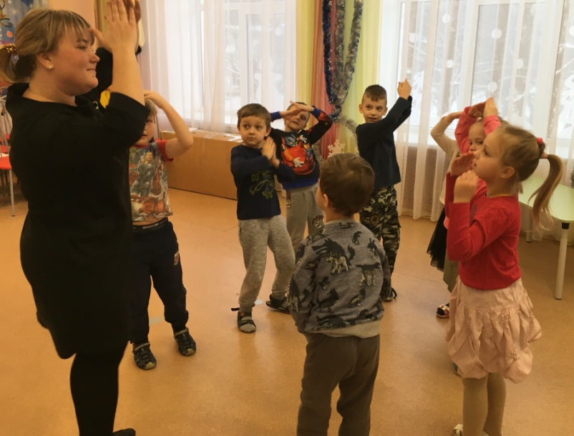
Машенька: Ну, что, ребята, отдохнули? Пора двигаться дальше, Иванушку спасать!
П/игра «По ровненькой дорожке»
По ровненькой дорожке, шагают наши ножки,
По камушкам, по кочкам
Мы к печке подошли.
Воспитатель: Вот дошли мы с вами до печки. Печка, печка, куда Гуси-Лебеди полетели, Иванушку понесли?
Печка: (аудиозапись) А вот съешьте мой пирожок, тогда скажу.
- Смотрите, ребята у печки-то все готово.
Воспитатель берет пирожок - читает загадку:
На опушке,
На дорожке,
Стоит дом
На курьих ножках. Что это?
Дети: Избушка.
Воспитатель: Видно Баба-Яга спрятала Иванушку в своей избушке. Надо выполнить следующее задание, чтобы его спасти. Как по-другому можно назвать избушку? (изба)
Задание 3. Звуковой анализ слова.
Воспитатель: Ребята, нам нужно определить каждый звук в слове изба.
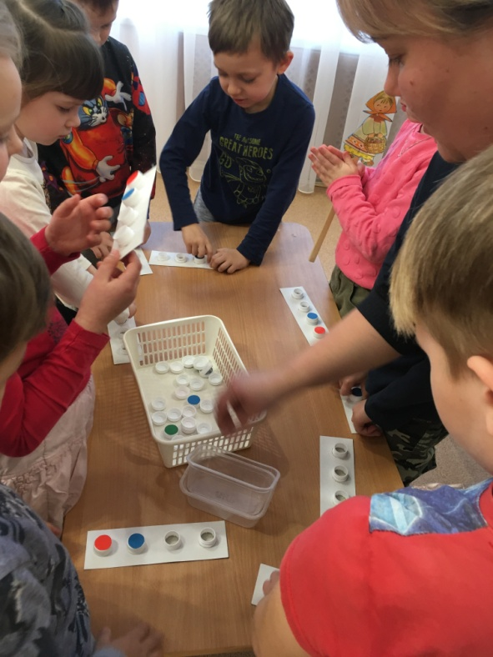
Назовите первый звук в слове «ииизба»?
Дети: первый звук в слове «изба» звук [и]
Воспитатель: Какой это звук?
Дети: Гласный.
Воспитатель: Какой фишкой мы обозначаем гласный звук в схеме?
Дети: Красной фишкой.
Воспитатель: Послушайте, какой второй звук в слове «изззба»? (звук [з])
- Назови, какой это звук?
Дети: Он согласный, твердый. Значит мы обозначаем его синей фишкой.
Воспитатель: Какой третий звук в слове «изббба»?
Дети: Следующий звук в слове «изба» звук [б]. Он твёрдый согласный. Значит твёрдый согласный звук мы обозначаем синей фишкой.
Воспитатель: Какой четвертый звук в слове «избааа»?
Дети: Звук [а]. Он гласный. Его мы обозначаем красной фишкой.
Воспитатель: Сколько звуков в этом слове?
Дети: Четыре звука.
Воспитатель: Сколько гласных звуков? Сколько согласных звуков?
Воспитатель: Сколько слогов в слове «изба»?
Дети: в слове «изба» 2 слога.
Печка: (аудиозапись) Вы справились с заданием. По дорожке вы идите, избушку Бабы-Яги ищите!
П/игра «По ровненькой дорожке»
По ровненькой дорожке, шагают наши ножки,
По камушкам, по кочкам
К избушке мы пришли.
Дети подходят к избушке, где их встречает Баба-Яга (картинки на мольберте)
Баба-Яга: (аудиозапись) Кто такие? Зачем пожаловали?
Машенька и дети: Баба-Яга, отдай нам Иванушку!
Баба-Яга: (аудиозапись) Гуси-лебеди улетали, перо потеряли. Если справитесь с заданием, которое на нём, отдам вам Ивашку.
Задание 4. Ребята нам нужно назвать слова со звуком [р], [л], [м], [н].
1,2,3 – слова на Р говори. ( Л, М, Н)
Воспитатель: Молодцы, ребята. Вы справились с последним заданием.
Из избушки выходит Иванушка.
Воспитатель говорит за Иванушку: Здравствуйте ребята, спасибо, что помогли Машеньке спасти меня от злой Бабы-Яги. Машенька подходит к Иванушке.
Воспитатель говорит за Машеньку: Спасибо ребята вам за помощь! За то, что у вас такие добрые сердца, наши батюшка с матушкой передали вам подарки.
Раздают детям раскраски по сказке.
Воспитатель: Вот и помогли мы спасти Машеньке братца Иванушку, пора возвращаться в детский сад. Попрощайтесь с нашими героями и повторяйте за мной (выход из сказки):
Вокруг себя вы повернитесь,
В садике снова очутитесь.
Пока дети поворачиваются, воспитатель незаметно убирает куклы.
3.Рефлексия:
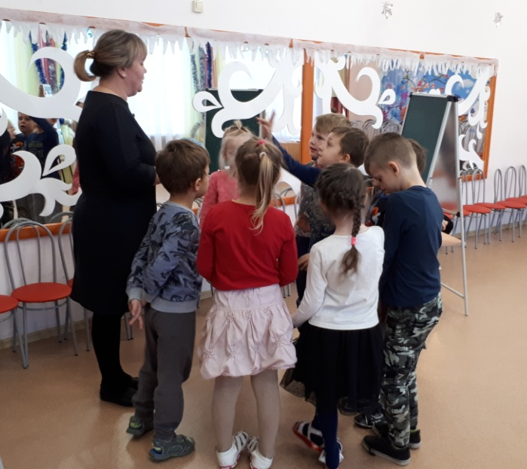
Воспитатель: Ребята, где мы сегодня с вами были? Какое доброе дело сделали? Что вам больше всего понравилось? Какое задание было для вас самым сложным? А что нам помогло выполнить все задания, не испугаться Бабы-Яги?
Дети: Дружба, знания, сообразительность, взаимовыручка.
Воспитатель: Вы – молодцы! Вы не только умные, но и добрые, дружные ребята.

